Dakar Institute of Technology

RepSEN/Ensup-priv/AP/376-2021
Domaine : Sciences et Technologies
Département : Informatique
Spécialité : Intelligence Artificielle
Projet Informatique
Présenté par
CHAKVOURNE FREDERIC

SUJET :

Système intelligent de surveillance et d'aide à la décision pour la maladie du ver de Guinée au Tchad basé sur l'intelligence artificielle
Année Académique : 2025-2026

DÉDICACE
A mes parents, papa et maman, pour votre amour, vos sacrifices et votre soutien sans faille. Ce travail est aussi le vôtre.

REMERCIEMENTS
Avant tout, je rends grâce à Dieu, le maitre suprême des juges, pour m’avoir accordé la santé, la force et la persévérance nécessaires à l’aboutissement de ce projet.
Je souhaite également exprimer toute ma gratitude envers les personnes qui ont contribué, de près ou de loin, à sa réalisation.
Mes premiers remerciements vont à mes parents, pour leur amour, leur soutien indéfectible et leurs encouragements constants tout au long de mon parcours.
Je remercie profondément mon épouse, pour sa patience, sa compréhension et son soutien de chaque instant, en particulier durant les périodes les plus exigeantes de ce travail.
Je tiens également à exprimer ma reconnaissance à mon coordonnateur de hub, Monsieur Mbang Mahamat Ada, pour son accompagnement, ses conseils précieux et la confiance qu'il m'a accordée tout au long de ce projet.
Enfin, je remercie mes collègues de Master 1 Intelligence Artificielle, pour l'entraide, les échanges enrichissants et l'esprit de solidarité qui ont marqué cette année de formation.

GLOSSAIRE

Dracunculose (ver de Guinée) — Maladie parasitaire causée par le nématode Dracunculus medinensis, transmise par ingestion d'eau contenant des copépodes infectés. Ciblée par l'OMS pour une éradication mondiale ; le Tchad concentre l'essentiel des cas résiduels, désormais majoritairement animaux.
AIGW — Identifiant utilisé dans le système de surveillance tchadien pour coder chaque infection animale (préfixe des codes QR attribués aux animaux suivis, ex. *AIGW*230229).
Machine Learning (apprentissage automatique) — Ensemble de méthodes statistiques permettant à un modèle d'apprendre des régularités à partir de données historiques afin de produire des prédictions sur des données nouvelles.
Gradient Boosting — Famille d'algorithmes d'apprentissage supervisé construisant séquentiellement des arbres de décision, chacun corrigeant les erreurs du précédent ; utilisé dans ce projet pour la classification du risque village et district.
Régression de Poisson — Modèle statistique adapté aux variables de comptage (nombre d'infections), utilisé ici pour la prévision du volume mensuel d'infections.
Validation temporelle (walk-forward) — Protocole d'évaluation où le modèle n'est entraîné que sur les données antérieures à la période testée, condition indispensable pour toute série temporelle afin d'éviter la fuite d'information du futur vers le passé.
PR-AUC (Precision-Recall Area Under Curve) — Métrique d'évaluation adaptée aux problèmes de classification déséquilibrés (ici, la rareté des mois avec infection), préférée à l'accuracy classique.
Réconciliation hiérarchique — Technique de prévision consistant à ajuster des prévisions désagrégées (par province) pour qu'elles somment exactement au total d'un modèle agrégé plus fiable (national).
Transmission différée — Mécanisme épidémiologique observé dans ce projet : une infection non isolée (animal non attaché et/ou contamination d'une source d'eau) amorce un nouveau cycle de transmission qui se traduit par de nouveaux cas 10 à 14 mois plus tard, délai correspondant à la période d'incubation du parasite.

LISTE DES FIGURES
Figure 1 : Visualisation du dataset ;
Figure 2 : Information sur le jeu de données ;
Figure 3 : Description du dataset ;
Figure 4 : Répartition des infections par province ;
Figure 5 : Evolutions des nombres des infections ;
Figure 6 : Evolution des facteurs de risque ;
Figure 7 : Comparaison des modèles ;
Figure 8 : Comparaison des infections réelles et prédites ;
Figure 9 : Prévision des infections animales par province

LISTE DES TABLEAUX
Tableau 1 : Répartition des infections animales confirmées par espèce (2022-2025) ;
Tableau 2 : Évolution du nombre annuel d'infections animales confirmées ;
Tableau 3 : Hyperparamètres retenus pour les modèles de prévision et de classification ;
Tableau 4 : Comparaison des performances des modèles retenus aux références naïves ;
Tableau 5 : Effet de la variable de transmission différée selon l'échelle géographique

RÉSUMÉ
Ce projet vise à concevoir un système intelligent de surveillance et d'aide à la décision pour la dracunculose animale au Tchad, à partir des données du programme national de surveillance (1 523 infections, 2022-2025). Trois familles de modèles ont été développées et validées par une procédure de validation temporelle stricte : une régression de Poisson pour la prévision du volume mensuel d'infections au niveau national et provincial (erreur moyenne d'environ 4,5 infections/mois) ; des classifieurs de Gradient Boosting pour l'identification des villages et districts à risque de recrudescence (aires sous la courbe précision-rappel de 0,21 et 0,48 respectivement) ; une variable de transmission différée, construite à partir de l'observation selon laquelle une infection non isolée entraîne un nouveau cycle de transmission 10 à 14 mois plus tard, validée empiriquement (corrélation de 0,67 à ce décalage) et intégrée sélectivement aux modèles. L'ensemble a été déployé sous la forme d'un tableau de bord interactif filtrable par province, destiné à appuyer la priorisation de la surveillance de terrain.
Mots-clés : dracunculose, ver de Guinée, Tchad, apprentissage automatique, Gradient Boosting, prévision épidémiologique, surveillance animale.

ABSTRACT
This project designs an intelligent surveillance and decision-support system for animal Guinea worm disease in Chad, using the national surveillance program's data (1,523 infections, 2022-2025). Three families of models were developed and validated under a strict temporal validation protocol: a Poisson regression for monthly case volume forecasting at national and provincial level (mean error of about 4.5 cases/month); Gradient Boosting classifiers for identifying at-risk villages and districts (precision-recall AUC of 0.21 and 0.48 respectively); and a delayed-transmission variable, built from the observation that a non-isolated infection triggers a new transmission cycle 10 to 14 months later, empirically validated (correlation of 0.67 at that lag) and selectively integrated into the models. The full pipeline was deployed as an interactive dashboard, filterable by province, intended to support the prioritization of field surveillance.
Keywords: dracunculiasis, Guinea worm, Chad, machine learning, Gradient Boosting, epidemiological forecasting, animal surveillance.

TABLE DES MATIÈRES
DÉDICACE 2
REMERCIEMENTS 3
GLOSSAIRE 4
LISTE DES FIGURES 5
LISTE DES TABLEAUX 6
RÉSUMÉ 6
ABSTRACT 8
INTRODUCTION 10
Contexte et Justification 10
Objectifs de la Recherche 11
Structure du projet informatique 11
Conclusion 12
CHAPITRE I : État de l'art 13
1. État de l'Art sur le Domaine d'application 13
2. État de l'Art sur les Travaux de Recherche Pertinents liés au sujet 13
3. Identification des Zones de Recherche Manquantes liés au sujet 14
4. Conclusion 15
CHAPITRE II : Analyse de besoins et Méthodologie 16
I. Spécification des besoins et des données 16
1. Analyse et spécification des besoins 16
2. Sources de Données 16
3. Processus de Collecte 18
4. Pré-processing des Données 18
II. Méthodologie 19
1. Choix des Algorithmes et Modèles 19
2. Justification des Choix 20
3. Paramètres et Configuration 20
4. Évaluation des Performances 21
5. Métriques Utilisées 21
6. Protocole d'Évaluation 22
Conclusion 22
CHAPITRE III : Implémentation 23
Analyse Exploratoire des Données 23
Résultats des Modèles 25
Interprétation des Résultats 28
Comparaison avec la Littérature 29
Discussion 30
II. Outils de développement et de déploiement 30
Environnement de développement 30
Technologies de développement 31
Architecture de la solution 31
Architecture et services du déploiement 31
Conclusion 32
CONCLUSION GÉNÉRALE 32
BIBLIOGRAPHIE 34
WEBOGRAPHIE 35
ANNEXES 36

INTRODUCTION

Contexte et Justification
La dracunculose, ou maladie du ver de Guinée, figure parmi les maladies tropicales négligées ciblées par l'Organisation Mondiale de la Santé pour une éradication mondiale. D'un pic estimé à 3,5 millions de cas humains annuels au milieu des années 1980, le nombre de cas humains est tombé à quelques dizaines par an au début des années 2010, faisant de cette maladie la candidate la plus proche d'une deuxième éradication totale après la variole.
Cette dynamique a toutefois été bouleversée par l'émergence, à partir de 2012, d'infections chez des animaux domestiques principalement des chiens et chats le long du fleuve Chari au Tchad. Le Tchad concentre aujourd'hui la quasi-totalité des infections mondiales de dracunculose, très majoritairement animales, ce qui remet en question l'hypothèse initiale d'un cycle de transmission strictement humain et complique la trajectoire vers l'éradication complète.
Le programme tchadien d'éradication du ver de Guinée s'appuie sur une surveillance active de terrain : chaque infection détectée est documentée (espèce, localisation, date d'émergence et de détection, statut d'isolement, contamination des sources d'eau, statut d'attachement de l'animal). Ce projet part du constat que ces données de surveillance, bien que collectées à des fins opérationnelles immédiates, contiennent un signal exploitable pour anticiper la recrudescence des infections chez les animaux à condition d'être nettoyées, structurées et modélisées correctement.

Objectifs de la Recherche

L'objectif général de ce projet est de concevoir un système intelligent de surveillance et d'aide à la décision, basé sur des techniques de Machine Learning, permettant d'anticiper la survenue d'infections animales au ver de Guinée au Tchad et de prioriser les ressources de surveillance de terrain.
Plus spécifiquement, le projet poursuit quatre objectifs opérationnels : (1) réaliser une analyse exploratoire rigoureuse du jeu de données de surveillance disponible afin d'en caractériser la structure, la qualité et les régularités épidémiologiques ; (2) développer des modèles prédictifs à plusieurs échelles géographiques nationale, provinciale, district et village capables d'estimer respectivement le volume d'infections attendu et le niveau de risque de recrudescence ; (3) valider ces modèles selon un protocole de validation temporelle rigoureux, condition indispensable à toute prévision épidémiologique fiable ; (4) déployer les résultats sous la forme d'un tableau de bord interactif utilisable par les autorités sanitaires pour la planification de la surveillance.

Structure du projet informatique

Ce rapport est structuré en trois chapitres. Le premier chapitre dresse un état de l'art du domaine d'application, la dracunculose animale et sa surveillance, ainsi que des travaux de recherche existants en apprentissage automatique appliqué à la prévision d'épidémies, et identifie les zones de recherche laissées ouvertes par la littérature existante. Le deuxième chapitre présente l'analyse des besoins, les données mobilisées et la méthodologie retenue, incluant le choix des algorithmes, leur paramétrage et le protocole d'évaluation. Le troisième chapitre présente les résultats obtenus, analyse exploratoire, performances des modèles, interprétation, ainsi que les outils de développement et l'architecture de la solution déployée. Une conclusion générale referme le document en dressant le bilan du projet et ses perspectives.

Conclusion

Ce chapitre introductif a posé le contexte sanitaire et scientifique du projet, justifié la pertinence d'une approche par apprentissage automatique face à la spécificité tchadienne de la dracunculose animale, et fixé les objectifs et la structure du présent rapport. Le chapitre suivant situe ce travail par rapport à la littérature existante

CHAPITRE I : État de l’art

- État de l'Art sur le Domaine d’application

Le Tchad est, depuis 2012, le seul pays au monde où la dracunculose se maintient de façon significative dans un réservoir animal domestique, principalement canin. Les travaux épidémiologiques de terrain menés par le Carter Center et les Centers for Disease Control (CDC) ont documenté une épidémiologie très particulière : contrairement au schéma humain classique, la transmission canine présente une forte saisonnalité, une distribution spatiale fortement concentrée le long du fleuve Chari et de ses affluents, et des facteurs de risque comportementaux spécifiques notamment la consommation de poisson cru ou de boyaux de poisson par les chiens, et le non-attachement des animaux infectés pendant leur période de contagiosité.
Les interventions actuellement déployées par le programme national d'éradication (attachement préventif des chiens et chats à risque, traitement larvicide des points d'eau, système de récompense pour le signalement des rumeurs chez les animaux) ont permis une réduction substantielle du nombre d'infections de plusieurs centaines par an au début des années 2020 à moins de 150 en 2025 selon les données mobilisées dans ce projet, mais n'ont pas permis d'atteindre l'élimination complète, ce qui justifie le recours à des outils d'aide à la décision plus fins pour cibler l'effort de surveillance résiduel.
- État de l’Art sur les Travaux de Recherche Pertinents liés au sujet

Plusieurs travaux ont appliqué l'apprentissage automatique à la prédiction des infections canines de ver de Guinée au Tchad. Richards et al. (2020) ont utilisé des arbres de régression boostés (boosted regression trees) pour identifier les corrélats démographiques, géographiques et climatiques de l'infection sur plus de 2000 villages, à l'échelle du village et du foyer multi-villages, en contrôlant explicitement l'intensité de surveillance comme facteur confondant [1]. Cette approche par arbres boostés, structurellement proche du Gradient Boosting retenu dans ce projet, constitue une validation indirecte du choix méthodologique effectué au chapitre II.

McDonald et al. (2020) ont adopté une approche complémentaire, fondée sur le suivi GPS de chiens et l'analyse isotopique de leur régime alimentaire, montrant que la consommation de poisson augmente le risque d'infection tandis que la mise à disposition d'eau potable pour les animaux le réduit. Plus récemment, un travail de modélisation de niche écologique (species distribution modeling) a mobilisé les données de surveillance du programme tchadien sur la période 2010-2022 combinées à des variables climatiques et sociodémographiques télédétectées, afin de cartographier la susceptibilité environnementale à l'infection à l'échelle du pays . D'autres travaux ont porté sur la simulation à base d'agents pour évaluer l'impact d'interventions (attachement, larvicide) sur la dynamique de transmission, sans toutefois viser une prédiction opérationnelle à court terme des zones à risque.
Plus largement, l'usage de méthodes d'ensemble à base d'arbres (Random Forest, Gradient Boosting, XGBoost) pour la prévision d'épidémies est bien établi dans la littérature sur la surveillance des maladies infectieuses en Afrique subsaharienne et au-delà, que ce soit pour le paludisme, la dengue ou la COVID-19, avec des résultats généralement supérieurs aux approches statistiques classiques de type ARIMA sur des séries de comptage bruitées et saisonnières.
- Identification des Zones de Recherche Manquantes liés au sujet

Trois limites de la littérature existante ont directement orienté les choix méthodologiques de ce projet. Premièrement, les travaux publiés sur la dracunculose tchadienne mobilisent des variables environnementales et climatiques externes (télédétection, données météorologiques) qui ne sont pas toujours disponibles en routine pour un système opérationnel léger ; aucun travail identifié ne propose une approche reposant uniquement sur les données de surveillance elles-mêmes, ce qui est pourtant la contrainte opérationnelle réaliste d'un service de santé qui ne dispose pas nécessairement d'un accès continu à des données satellitaires.
Deuxièmement, le mécanisme de transmission différée le délai de 10 à 14 mois entre une infection non isolée (contamination d'une source d'eau, animal non attaché) et l'apparition de nouvelles infections dans la même zone, bien que documenté qualitativement dans la littérature biologique sur le cycle du parasite, n'est pas exploité comme variable prédictive explicite dans les modèles de prévision existants. Ce projet comble partiellement ce manque en construisant et en validant empiriquement cette variable.
Troisièmement, peu de travaux proposent une chaîne complète allant de la donnée brute de surveillance jusqu'à un outil de décision opérationnel et déployé (tableau de bord accessible aux agents de terrain), la majorité des publications s'arrêtant à la démonstration statistique du pouvoir prédictif d'un modèle. Ce projet vise à combler cet écart en livrant, au-delà des modèles, une application déployée.
- Conclusion

Ce chapitre a montré que si la dracunculose animale au Tchad bénéficie d'un corpus scientifique désormais conséquent, incluant des travaux de Machine Learning proches de l'approche retenue ici, aucun ne combine une contrainte de données minimales (aucune source externe), l'exploitation explicite du signal de transmission différée, et un déploiement opérationnel sous forme d'outil d'aide à la décision. C'est l'espace que ce projet cherche à occuper, comme détaillé au chapitre suivant.

CHAPITRE II : Analyse de besoins et Méthodologie

I. Spécification des besoins et des données
L'analyse des besoins de ce projet a été guidée par un principe de réalisme opérationnel : concevoir un système exploitable par un service de surveillance qui ne dispose, en routine, que de sa propre base de signalement sans dépendance à des données climatiques ou satellitaires externes, dont la disponibilité et la mise à jour ne sont pas garanties sur le terrain.
- Analyse et spécification des besoins

Le besoin exprimé se décline en trois fonctions attendues du système : (i) estimer, à intervalle régulier, le volume de cas d'infection animale attendu au niveau national et par province, pour la planification budgétaire et logistique ; (ii) identifier les localités (districts, villages) présentant le risque de recrudescence le plus élevé pour l'année à venir, afin de prioriser les visites de surveillance active ; (iii) restituer ces informations dans une interface consultable directement par les agents de santé, filtrable par province, sans compétence technique préalable.
- Sources de Données

La seule source de données mobilisée est le fichier de surveillance Infections_Animales.csv, qui recense 1 523 infections animales confirmées entre janvier 2022 et décembre 2025, réparties sur 10 provinces, 39 districts et 563 villages du Tchad. Chaque enregistrement documente l'espèce animale (83,6 % de chiens, 16,3 % de chats, le reste étant des animaux domestiques divers ou sauvages), la localisation administrative complète (province, district, zone, village) et géographique (latitude/longitude), les dates d'émergence, de détection et d'investigation, le statut d'isolement de l'infection, la contamination éventuelle d'une source d'eau, le statut d'attachement de l'animal et son âge.
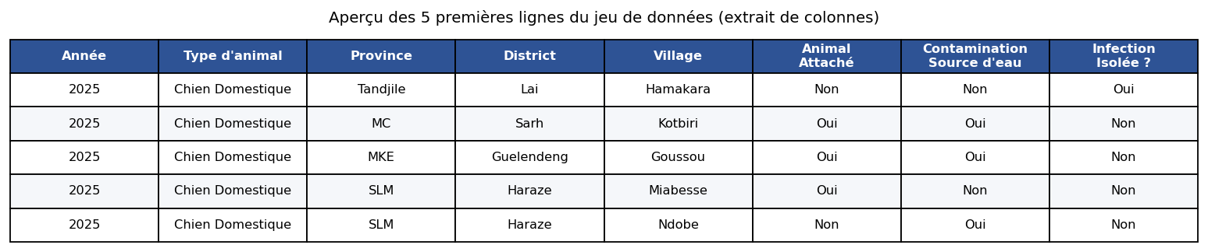
Figure 1 : Visualisation du dataset
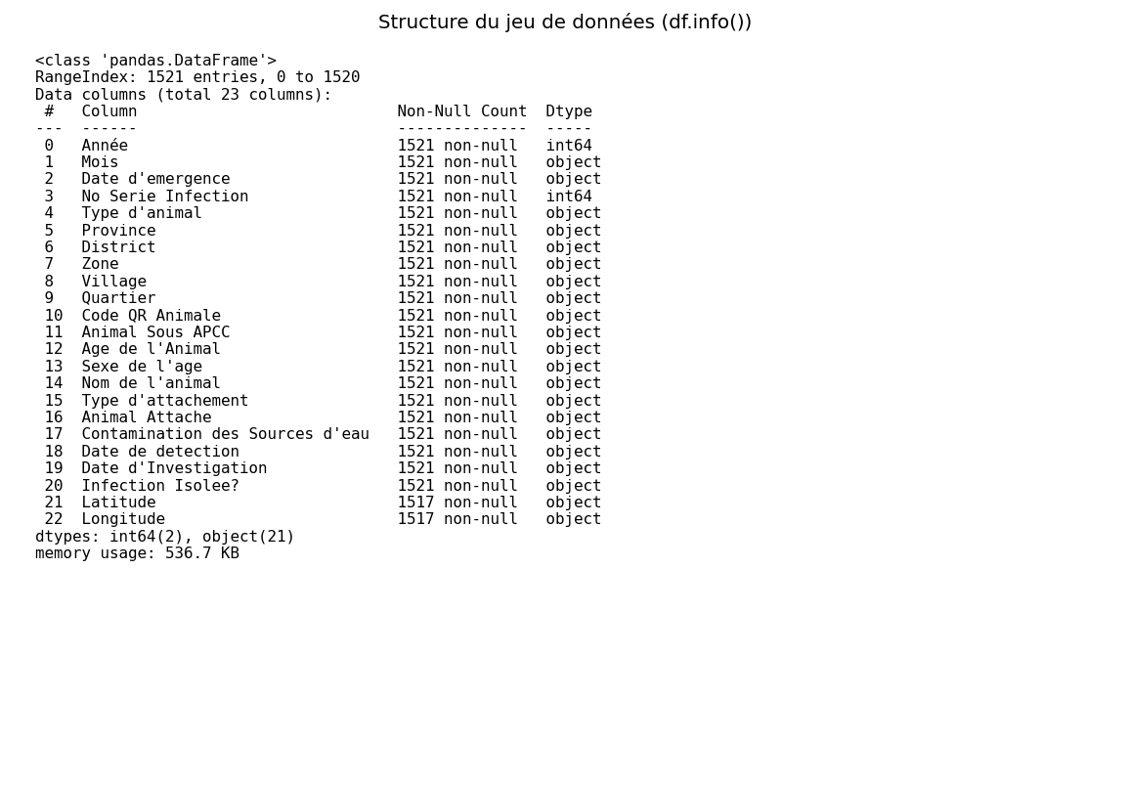
Figure 2 : Information sur le jeu de données
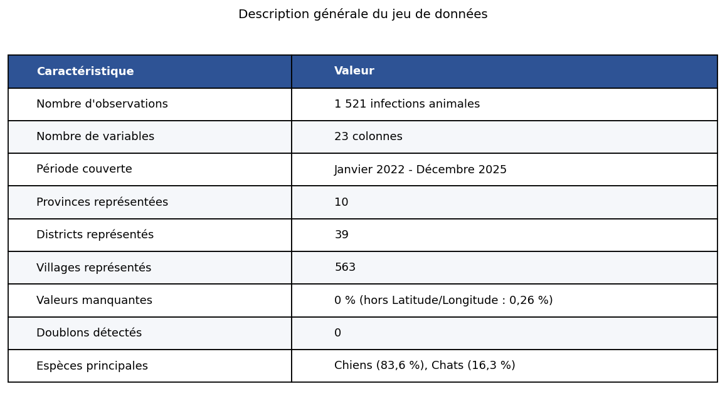
Figure 3 : Description du dataset
Tableau 1 : Répartition des infections animales confirmées par espèce (2022-2025)
Espèce | Part des infections confirmées
Chiens | 83,6 %
Chats | 16,3 %
Autres animaux domestiques ou sauvages | 0,1 %

- Processus de Collecte
Les données sont collectées par les agents du programme de surveillance à l'occasion de chaque notification des infections sur le terrain, selon un protocole standardisé s'appuyant sur un code d'identification unique par animal (préfixe AIGW). Le projet n'intervient pas dans ce processus de collecte primaire ; il exploite l'export consolidé de la base de surveillance tel que fourni, ce qui implique d'en accepter les limites de complétude et de fraîcheur (voir pré-processing).
- Pré-processing des Données
L'exploration initiale du jeu de données a révélé plusieurs problèmes de qualité typiques d'une base de collecte terrain, traités systématiquement avant toute modélisation : coexistence de deux formats de date (JJ/MM/AAAA et AAAA-MM-JJ) selon les exports ; coordonnées géographiques parfois enregistrées avec une virgule décimale plutôt qu'un point ; libellés catégoriels non normalisés (variantes de casse, d'accentuation et de formulation — par exemple « Chien » et « Chien Domestique » désignant la même espèce, ou des codes de province mêlant abréviations et noms complets) ; âges de l'animal exprimés sous des formats hétérogènes (valeur entière, tranche « 6-11 mois », ou mentions ouvertes comme « > 10 »).
Un pipeline de nettoyage reproductible a été développé pour traiter systématiquement ces cas : harmonisation des dates par détection automatique du format, conversion des coordonnées, normalisation Unicode des libellés textuels (suppression des accents, mise en majuscules, uniformisation des espaces), et construction d'un identifiant de village stable combinant village, zone et district pour éviter les doublons entre localités homonymes de districts différents. Ce pipeline constitue la première étape, systématiquement réexécutée, de chacun des modèles présentés au chapitre III.
II. Méthodologie
La méthodologie retenue distingue explicitement deux types de tâches prédictives, correspondant à des besoins opérationnels différents : la prévision d'un volume d'infections (tâche de régression sur des comptages, à l'échelle nationale et provinciale) et l'identification de zones à risque (tâche de classification binaire, à l'échelle du district et du village). Chaque tâche a fait l'objet d'un choix d'algorithme et d'un protocole de validation spécifiques, détaillés ci-après.
- Choix des Algorithmes et Modèles

Pour la prévision du volume mensuel d'infections, une régression de Poisson à lien logarithmique a été retenue, avec comme variables explicatives une tendance temporelle linéaire et un encodage cyclique du mois (sinus/cosinus) capturant la saisonnalité. Le lien logarithmique de la régression de Poisson a l'avantage de modéliser naturellement une décroissance exponentielle de la tendance, cohérente avec la chute observée du nombre de cas annuels (599 en 2022 à 146 en 2025).
Pour l'identification des zones à risque (village, district), un classifieur de type Gradient Boosting (HistGradientBoostingClassifier) a été retenu, entraîné sur un panel spatio-temporel construit en croisant chaque unité géographique avec chaque mois de la période d'étude, les mois sans infection déclaré constituant les négatifs nécessaires à un problème de classification binaire, absents du jeu de données brut qui ne contient que des infections positives.
- Justification des Choix

Le choix de la régression de Poisson plutôt qu'un modèle de Machine Learning plus complexe (Gradient Boosting en régression) pour la prévision agrégée a été validé empiriquement : sur un historique de seulement 48 points mensuels, un modèle de Gradient Boosting en régression a systématiquement sous-performé un modèle de tendance et saisonnalité plus simple lors des tests de validation temporelle (voir chapitre III), les modèles complexes sur-apprenant le bruit d'un historique trop court. Ce constat illustre un principe méthodologique central de ce projet : la complexité d'un modèle doit être proportionnée au volume de données réellement disponible, et non choisie a priori.
À l'inverse, pour les tâches de classification spatiale (village, district), où le nombre d'observations est nettement plus élevé (respectivement 27 024 et 1 776 couples zone-mois), un modèle de Gradient Boosting s'est révélé nettement supérieur aux références naïves et à une régression logistique, justifiant sa complexité additionnelle par un gain de performance mesurable (voir chapitre III).
- Paramètres et Configuration

La régression de Poisson a été entraînée avec une régularisation L2 (alpha = 0,5) et une fenêtre glissante de 24 mois d'historique, cette dernière ayant été sélectionnée par comparaison systématique de plusieurs largeurs de fenêtre (18, 24, 30, 36 mois et historique complet) en validation temporelle. Le classifieur Gradient Boosting a été paramétré avec 250 à 300 itérations, un taux d'apprentissage de 0,06 à 0,07, une profondeur maximale de 12 à 15 feuilles par arbre et une régularisation L2 de 1,0 ; ces hyperparamètres ont été fixés à des valeurs raisonnables issues de la pratique courante plutôt qu'optimisés par recherche exhaustive, un compromis jugé approprié compte tenu du volume de données disponible.
Tableau 3 : Hyperparamètres retenus pour les modèles de prévision et de classification
Modèle | Paramètre | Valeur retenue
Régression de Poisson | Régularisation L2 (alpha) | 0,5
Régression de Poisson | Fenêtre glissante d'historique | 24 mois
Gradient Boosting | Nombre d'itérations | 250 à 300
Gradient Boosting | Taux d'apprentissage | 0,06 à 0,07
Gradient Boosting | Profondeur maximale (feuilles) | 12 à 15
Gradient Boosting | Régularisation L2 | 1,0

- Évaluation des Performances

L'ensemble des modèles de ce projet a été évalué selon un protocole de validation temporelle strict (walk-forward) : les données antérieures à une date de coupure servent exclusivement à l'entraînement, et les performances sont mesurées sur la période suivante, jamais vue pendant l'entraînement. Cette contrainte, non négociable pour toute série temporelle, exclut explicitement le recours à une validation croisée aléatoire, qui ferait fuiter de l'information du futur vers le passé et produirait des scores de performance artificiellement optimistes.
- Métriques Utilisées

Pour la prévision de volume (régression), l'erreur absolue moyenne (MAE) et l'erreur quadratique moyenne (RMSE) ont été retenues, plus interprétables que des métriques relatives sur des séries comportant des mois à zéro cas. Pour la classification spatiale, l'aire sous la courbe ROC (AUC) et l'aire sous la courbe précision-rappel (PR-AUC) ont été utilisées conjointement : la PR-AUC est privilégiée dans l'interprétation des résultats car elle est nettement plus informative que l'AUC lorsque la classe positive est rare (moins de 5 % des couples zone-mois), ce qui est le cas ici. Le rappel obtenu pour un budget de ciblage fixé (par exemple, la part des infections couvertes en ne surveillant que 5 % des couples village-mois les plus à risque) a également été utilisé comme métrique opérationnelle, directement interprétable pour la planification de la surveillance.
- Protocole d'Évaluation
Le protocole d'évaluation commun à tous les modèles comprend systématiquement : (1) un découpage temporel entraînement/test (généralement 2022-2024 pour l'entraînement, 2025 pour le test) ; (2) la comparaison à des références naïves (persistance du dernier état observé, moyenne saisonnière) permettant de vérifier qu'un modèle plus complexe apporte un gain réel ; (3) pour les modèles retenus en production, un réentraînement final sur l'intégralité de l'historique disponible, les métriques de validation étant toujours mesurées sur le modèle entraîné uniquement sur la période antérieure au test, jamais sur le modèle final.
Conclusion
Ce chapitre a détaillé les besoins, les données et la méthodologie retenue pour ce projet, en justifiant systématiquement chaque choix par une comparaison empirique plutôt que par une préférence a priori. Le chapitre suivant présente les résultats obtenus selon ce protocole, ainsi que l'architecture technique de la solution déployée.

Chapitre III : Implémentation

Analyse Exploratoire des Données
L'analyse exploratoire du jeu de données a révélé plusieurs régularités structurantes. Sur le plan temporel, le nombre de cas annuels décroît fortement sur la période étudiée (599 cas en 2022, 497 en 2023, 282 en 2024, 146 en 2025), soit une baisse de 76 % en quatre ans, cohérente avec l'intensification des interventions de terrain documentée dans la littérature [3]. Une saisonnalité très marquée est également observée : la période de mai à septembre concentre 68 % des cas d'émergence, avec un pic en août, tandis que la période de novembre à février est quasiment vide (moins de 5 % des cas), un schéma cohérent avec le cycle de vie du parasite et la disponibilité en eau de surface.
Sur le plan spatial, les infections se concentrent sur 4 provinces qui totalisent l'essentiel des cas (Moyen-Chari, Mayo-Kebbi Est, Chari-Baguirmi et Tandjilé), les 6 autres provinces ne cumulant que quelques dizaines de cas sur l'ensemble de la période. Sur le plan de la qualité des données, l'exploration a mis en évidence la nécessité du nettoyage détaillé au chapitre II (formats de date hétérogènes, coordonnées mal formées, doublons de codes QR animaux signalant des réinfections potentielles).
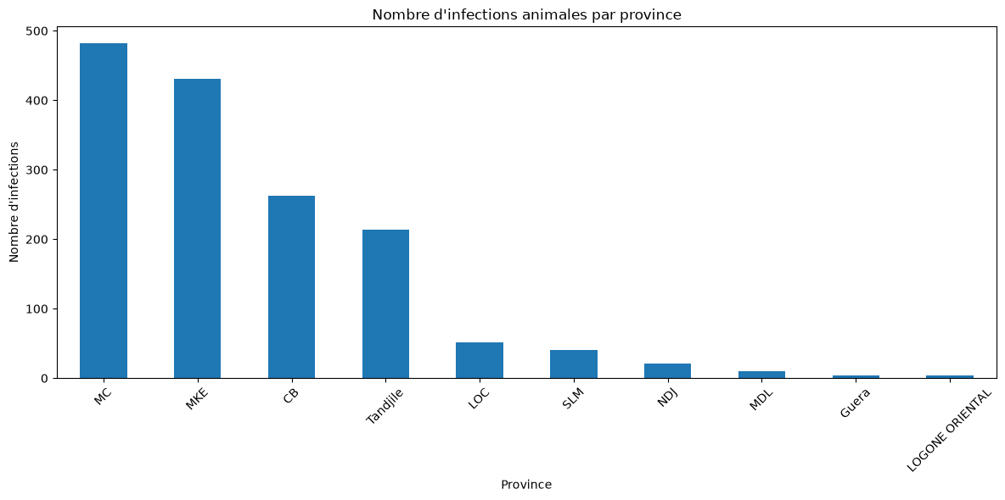
Figure 4 : Répartition des infections par province
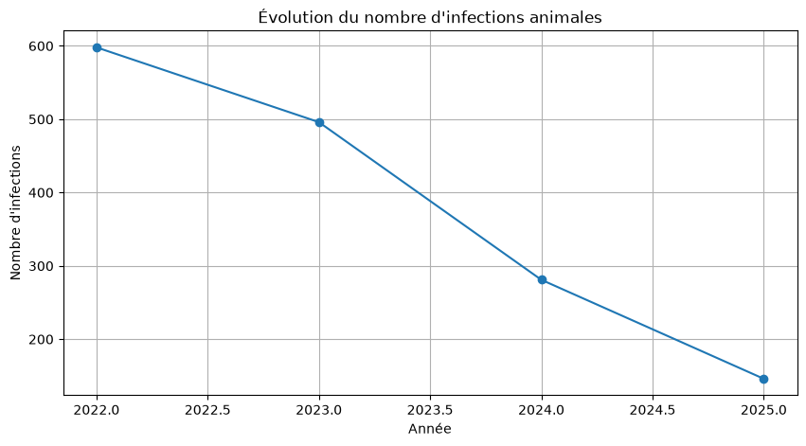
Figure 5 : Evolutions des nombres des infections
Tableau 2 : Évolution du nombre annuel d'infections animales confirmées
Année | Nombre d'infections confirmées
2022 | 599
2023 | 497
2024 | 282
2025 | 146

Enfin, l'analyse du croisement entre le statut d'isolement de l'infection et la contamination des sources d'eau a confirmé, de façon exacte dans les données, le mécanisme épidémiologique qui a motivé la construction de la variable de transmission différée : sur les 444 infections non isolées du jeu de données, aucune contamination de source d'eau n'est enregistrée en dehors de ce sous-ensemble, et le calcul de corrélation entre ce signal et les cas observés 10 à 14 mois plus tard atteint un maximum de 0,67 à un décalage de 12 mois — validant empiriquement la période d'incubation annoncée.
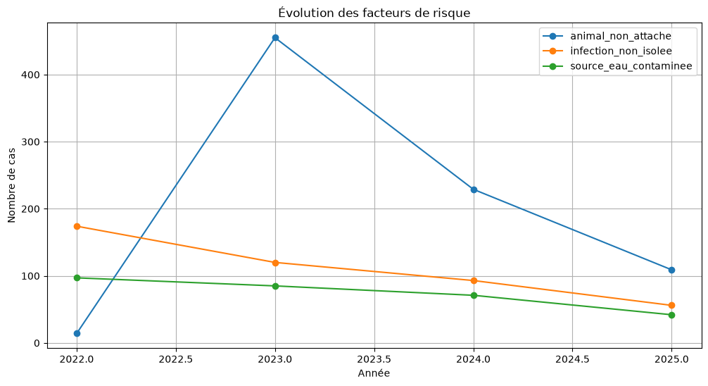
Figure 6 : Evolution des facteurs de risque

Résultats des Modèles
Le modèle national de prévision du volume mensuel de cas, validé en walk-forward sur les 18 derniers mois disponibles, atteint une erreur absolue moyenne de 4,47 cas par mois avec la configuration retenue (tendance + saisonnalité, fenêtre glissante de 24 mois), contre 15,22 pour une prévision naïve par persistance saisonnière — soit un gain de précision d'un facteur supérieur à 3. La prévision pour l'année 2026 estime un total annuel de 83 cas [intervalle à 90 % : 39-136], avec un pic saisonnier attendu en juin-juillet.
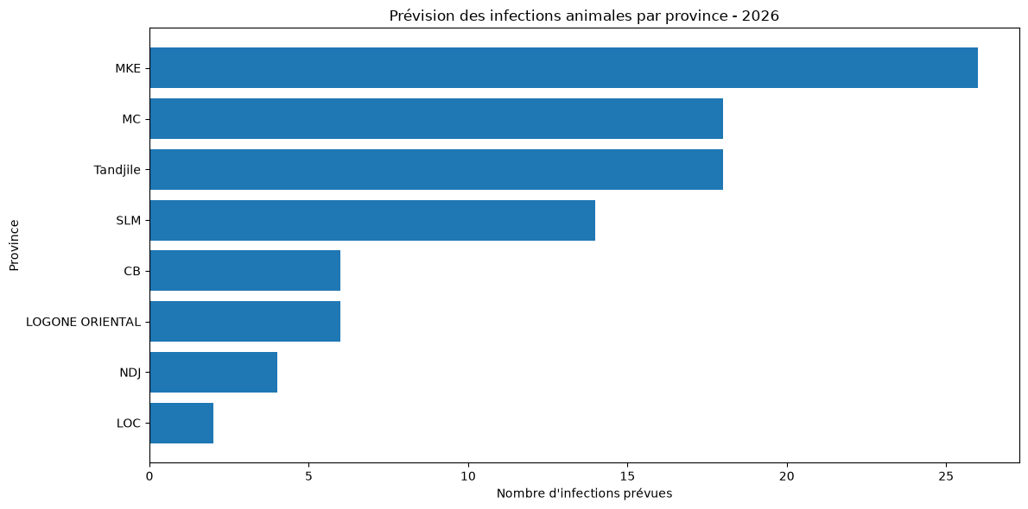
Figure 9 : Prévision des infections animales par province
Le modèle de classification village-mois, entraîné sur 2022-2024 et testé sur 2025 (jamais vu à l'entraînement), atteint une AUC de 0,875 et une PR-AUC de 0,212, contre 0,021 pour une référence de persistance naïve. En ciblant seulement 5 % des couples village-mois les mieux classés par le modèle, 52 % des cas réels de la période de test sont couverts, contre un taux attendu de 5 % pour un ciblage aléatoire — soit un gain d'un facteur 10,5. Le modèle équivalent à l'échelle du district atteint une AUC de 0,786 et une PR-AUC de 0,477 sur le même protocole.
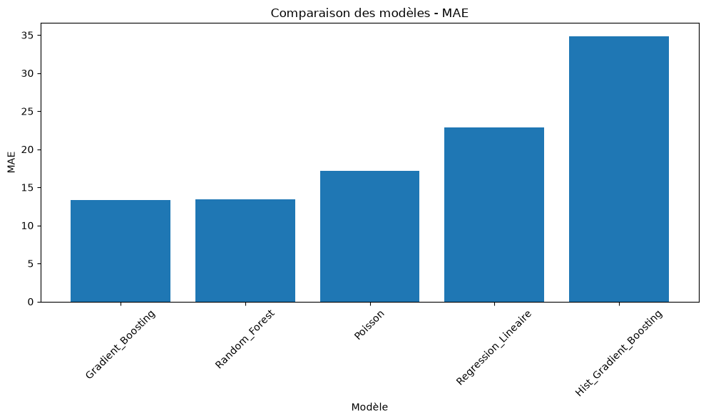
Figure 7 : Comparaison des modèles
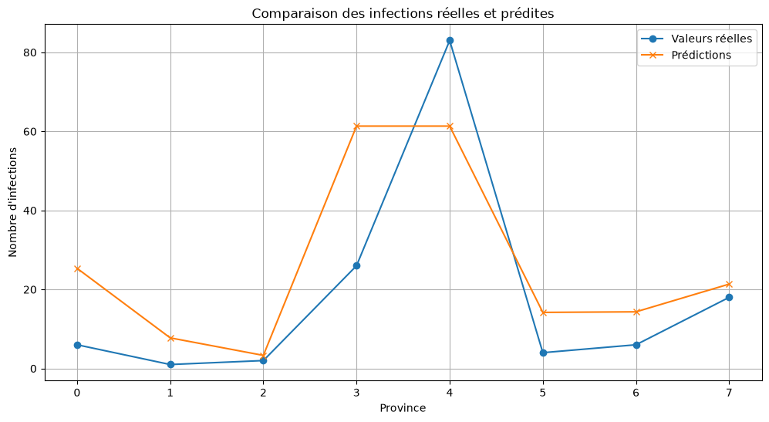
Figure 8 : Comparaison des infections réelles et prédites
Tableau 4 : Comparaison des performances des modèles retenus aux références naïves
Échelle / tâche | Métrique | Modèle retenu | Référence naïve
National — volume mensuel | MAE (infections/mois) | 4,47 | 15,22
Village — risque de recrudescence | AUC / PR-AUC | 0,875 / 0,212 | — / 0,021
District — risque de recrudescence | AUC / PR-AUC | 0,786 / 0,477 | —

L'ajout de la variable de transmission différée (nombre d'infections non isolées survenues 10 à 14 mois auparavant dans la même zone) a été testé systématiquement à chaque échelle géographique. Son effet est hétérogène : elle améliore mesurablement le ciblage des villages jamais touchés auparavant (+4 points de rappel sur ce sous-groupe à budget de ciblage de 5 %) et la prévision provinciale pour certaines provinces (Chari-Baguirmi : MAE réduite de 2,41 à 0,97), mais n'apporte pas de gain net au niveau agrégé national, où elle est redondante avec la tendance déjà capturée par le modèle. Elle a donc été conservée sélectivement, uniquement là où sa contribution est positive.
Tableau 5 : Effet de la variable de transmission différée selon l'échelle géographique
Échelle | Effet observé
Villages jamais touchés (budget de ciblage 5 %) | +4 points de rappel
Province de Chari-Baguirmi (prévision de volume) | MAE réduite de 2,41 à 0,97
Échelle nationale agrégée | Pas de gain net (redondante avec la tendance)

Interprétation des Résultats
L'analyse d'importance des variables par permutation montre que, pour les modèles de classification spatiale, l'historique cumulé propre à la zone (nombre total de cas passés) et la composante saisonnière cyclique dominent très largement la prédiction, suivis par la variable de voisinage spatial (nombre de cas dans un rayon de 25 km au cours des 12 derniers mois) et, dans une moindre mesure, la variable de transmission différée. Ce résultat est cohérent avec la littérature : Richards et al. (2020) identifient également les facteurs intrinsèques au village comme les plus prédictifs de la présence du parasite, la géographie et le climat expliquant davantage l'appartenance à un foyer spatial multi-villages [1].
Une limite importante a été mise en évidence lors de l'interprétation des résultats : 51 % des villages touchés en 2025 n'avaient jamais été touchés auparavant, un phénomène qu'aucun modèle fondé uniquement sur l'historique propre à la zone ne peut anticiper. Cette limite structurelle, documentée explicitement dans les livrables du projet, borne le plafond de performance atteignable sans données environnementales externes — configuration qui a pourtant été retenue délibérément à la demande du commanditaire, aucune autre source de données n'étant disponible en routine.

Comparaison avec la Littérature
Les résultats obtenus se situent dans la fourchette de performance rapportée par la littérature comparable. Richards et al. (2020), utilisant des arbres de régression boostés sur un jeu de données plus large (plus de 2000 villages, avec variables climatiques), rapportent une capacité de discrimination spatiale du même ordre de grandeur que celle obtenue ici avec un jeu de variables strictement limité aux données de surveillance internes [1]. La performance du modèle national de prévision de volume (MAE ≈ 4,5 cas/mois sur un total mensuel moyen de l'ordre de 25 cas) est également comparable aux résultats rapportés pour des systèmes d'alerte précoce fondés sur le Gradient Boosting appliqués à d'autres maladies à transmission saisonnière en Afrique subsaharienne [6][7].
Cette comparaison suggère que l'absence de données environnementales externes — contrainte assumée de ce projet — n'entraîne pas de dégradation disproportionnée de la performance prédictive à l'échelle agrégée, mais limite spécifiquement la détection des nouveaux foyers spatiaux, un résultat qui converge avec la distinction faite par Richards et al. entre prédiction de la présence du parasite (bien expliquée par l'historique local) et prédiction de l'appartenance à un foyer spatial émergent (davantage dépendante de facteurs géo-climatiques externes) [1].
- Discussion
La discussion des résultats appelle trois remarques. Premièrement, la performance des modèles doit être interprétée en tenant compte d'un biais potentiel de détection : plus une zone est activement surveillée, plus elle a de chances d'y être détectée un cas, ce qui peut conduire le modèle à apprendre partiellement « où l'on cherche » plutôt que « où le risque est réel ». Cette limite, documentée dans la littérature sur la même problématique [1], n'a pas pu être entièrement contrôlée faute de variable d'intensité de surveillance dans le jeu de données disponible.
Deuxièmement, les deux derniers mois de l'historique disponible (novembre et décembre 2025) présentent des comptages anormalement bas, très probablement en raison d'un délai de remontée de l'information du terrain vers la base consolidée plutôt que d'une réelle absence de cas. Cette hypothèse a été prise en compte explicitement dans la construction des modèles de prévision, en excluant ces mois de l'estimation de la tendance récente — un choix dont la sensibilité a été quantifiée (écart de prévision annuelle de l'ordre de 15 % selon que ces mois sont inclus ou non).
Troisièmement, la réconciliation hiérarchique mise en œuvre entre le modèle national et les modèles provinciaux — les prévisions province étant recalées pour sommer exactement au total national, jugé plus fiable — illustre une bonne pratique de prévision hiérarchique qui mériterait d'être généralisée à l'échelle district-village dans une prochaine itération du système.

II. Outils de développement et de déploiement
Au-delà des modèles statistiques, ce projet a produit une chaîne complète d'outils permettant l'exploitation opérationnelle des résultats, du script d'analyse exploratoire jusqu'au tableau de bord déployé.

Environnement de développement
Le développement a été réalisé en langage Python 3, dans un environnement de calcul permettant l'exécution itérative de scripts d'analyse et la génération de notebooks Jupyter documentés. Le contrôle de version et le déploiement final s'appuient sur un dépôt Git hébergé sur GitHub, connecté à la plateforme d'hébergement Streamlit Community Cloud pour la mise à disposition de l'application finale.

Technologies de développement
La bibliothèque pandas a été utilisée pour l'ensemble des opérations de chargement, nettoyage et agrégation des données ; numpy pour les calculs numériques (encodage cyclique, distances géographiques) ; scikit-learn pour l'ensemble des modèles statistiques (PoissonRegressor, HistGradientBoostingClassifier, LogisticRegression) et des métriques d'évaluation [9] ; matplotlib pour les visualisations d'analyse exploratoire et de restitution des résultats. L'interface finale a été développée avec le framework Streamlit, qui permet de transformer un script Python en application web interactive sans développement front-end séparé.

Architecture de la solution
L'architecture de la solution suit un principe de pipeline reproductible en quatre étapes : (1) ingestion et nettoyage du fichier de surveillance brut ; (2) construction de panels spatio-temporels (mensuel national, mensuel provincial, village-mois, district-mois) avec les variables explicatives associées ; (3) entraînement et validation des modèles selon le protocole du chapitre II, chacun mis en cache pour éviter un réentraînement à chaque interaction utilisateur ; (4) restitution dans l'interface Streamlit, organisée en sections filtrables par province, affichant la prévision de volume et le classement des districts à risque pour 2026.
- Architecture et services du déploiement
Le déploiement retenu est un déploiement cloud gratuit sur Streamlit Community Cloud, qui reconstruit automatiquement l'application à chaque mise à jour du dépôt GitHub associé, à partir d'un fichier de dépendances (requirements.txt) déclarant les bibliothèques nécessaires (streamlit, pandas, numpy, matplotlib, scikit-learn, scipy). Cette approche a été préférée à un hébergement serveur dédié pour sa simplicité de mise en œuvre et sa gratuité, appropriées au périmètre d'un projet de fin d'études ; une montée en charge future (usage par un grand nombre d'agents simultanés, données plus volumineuses) justifierait une migration vers une infrastructure dédiée.
Conclusion
Ce chapitre a présenté les résultats obtenus — un gain de précision substantiel par rapport aux références naïves à toutes les échelles géographiques testées, cohérent avec la littérature existante — ainsi que l'architecture technique retenue pour transformer ces modèles en outil opérationnel. La conclusion générale qui suit dresse le bilan de l'ensemble du projet et ses perspectives.

CONCLUSION GENERALE
Ce projet a permis de concevoir, valider et déployer un système intelligent de surveillance et d'aide à la décision pour la maladie du ver de Guinée au Tchad, fondé exclusivement sur les données de surveillance internes du programme national, sans dépendance à des sources de données externes. Les modèles développés couvrent trois échelles complémentaires — volume national et provincial, risque village et district — chacune validée selon un protocole de validation temporelle rigoureux et comparée systématiquement à des références naïves. La variable de transmission différée, construite à partir d'une observation de terrain communiquée par le commanditaire du projet, a été validée empiriquement (corrélation de 0,67 à un décalage de 12 mois, cohérent avec la période d'incubation de 10 à 14 mois) et intégrée sélectivement dans les modèles où elle apporte un gain mesurable.
L'ensemble de la chaîne — de l'analyse exploratoire au tableau de bord déployé — a été testé de bout en bout et documenté, avec une attention particulière portée à la transparence des limites méthodologiques (biais de sous-déclaration récente, biais potentiel d'intensité de surveillance, plafond de détection des nouveaux foyers spatiaux) plutôt qu'à la seule performance affichée des modèles.
Plusieurs axes de prolongement se dégagent de ce travail. À court terme, l'intégration de variables environnementales externes (pluviométrie, proximité aux cours d'eau permanents, couvert végétal) permettrait de lever le plafond identifié sur la détection des foyers spatiaux émergents, comme le suggère la littérature [1][4]. À moyen terme, une réconciliation hiérarchique complète entre les échelles nationales, province, district et village renforcerait la cohérence globale du système. Une composante de détection d'anomalies dans les données de saisie de terrain (délais aberrants, doublons) constituerait également un prolongement naturel, les irrégularités identifiées lors du nettoyage suggérant qu'un tel module aurait une utilité opérationnelle immédiate pour les équipes de collecte. Enfin, la mise à disposition d'un module de scoring individuel par cas signalé, et d'une composante de vision par ordinateur pour l'analyse d'images de lésions, restent conditionnées à la disponibilité de données patient et d'un jeu d'images annoté, non disponibles au moment de ce projet.

BIBLIOGRAPHIE

Liste complète des références citées dans le projet informatique.
1- RICHARDS R.L., CLEVELAND C.A., HALL R.J., TCHINDEBET OUAKOU P., PARK A.W., RUIZ-TIBEN E., WEISS A., YABSLEY M.J., EZENWA V.O. « Identifying correlates of Guinea worm (Dracunculus medinensis) infection in domestic dog populations », PLOS Neglected Tropical Diseases, 14(9): e0008620, 2020.
2- McDonald R.A., WILSON-AGGARWAL J.K., SWAN G.J.F., et al. « Ecology of domestic dogs Canis familiaris as an emerging reservoir of Guinea worm 14(4): e0008170, 2020.
3- EBERHARD M.L., RUIZ-TIBEN E., HOPKINS D.R., et al. « The peculiar epidemiology of dracunculiasis in Chad », American Journal of Tropical Medicine and Hygiene, 90(1):61-70, 2014.
4- « Predicting the Environmental Suitability and Identifying Climate and Sociodemographic Correlates of Guinea Worm (Dracunculus medinensis) in Chad », 2024.
5- MOLYNEUX D., SANKARA D.P. « Guinea worm eradication: Progress and challenges — should we beware of the dog? », PLOS Neglected Tropical Diseases, 11(4), 2017.
6- « Application of artificial intelligence in infectious disease surveillance in sub-Saharan Africa: A scoping review », ScienceDirect, 2026.
7- « Dengue Early Warning System and Outbreak Prediction Tool in Bangladesh Using Interpretable Tree-Based Machine Learning Model », Health Science Reports, 2025.
8- « Hierarchical forecasting of COVID-19 cases in Africa using Machine Learning models », Frontiers in Epidemiology, 2026.
9- PEDREGOSA F., VAROQUAUX G., GRAMFORT A., et al. « Scikit-learn: Machine Learning in Python », Journal of Machine Learning Research, 12:2825-2830, 2011.

WEBOGRAPHIE
The Carter Center — Guinea Worm Eradication Program : https://www.cartercenter.org/health/guinea_worm/index.html (consulté en 2026)
Organisation Mondiale de la Santé — Dracunculose (maladie du ver de Guinée), fiche d'information : https://www.who.int/fr/news-room/fact-sheets/detail/dracunculiasis-guinea-worm-disease (consulté en 2026)
Documentation scikit-learn : https://scikit-learn.org/stable/documentation.html (consulté en 2026)
Documentation Streamlit : https://docs.streamlit.io (consulté en 2026)
Documentation pandas : https://pandas.pydata.org/docs/ (consulté en 2026)

Annexes
Tout matériel supplémentaire, tel que des graphiques détaillés, des extraits de code, des captures d'écran, etc.

